Задание:
Разработать тесты под проект системы управления роботом пылесосом (достаточно один протокол):
1) Предложить и разработать E2E тесты https://www.postman.com/ или аналоги.
2) Предложить и разработать приёмочные тесты (UAT) для сценариев Use case https://www.gurock.com/testrail/ или аналоги.
Тесты сдаются в виде протокола (pdf, doc, docx, xls) или ссылка на документ на платформах ( https://www.postman.com/ или https://www.gurock.com/testrail/)
(Со звездочкой) Разработать Unit Test для разработанного для проекта кода.

План тестирования приложения робота-пылесоса

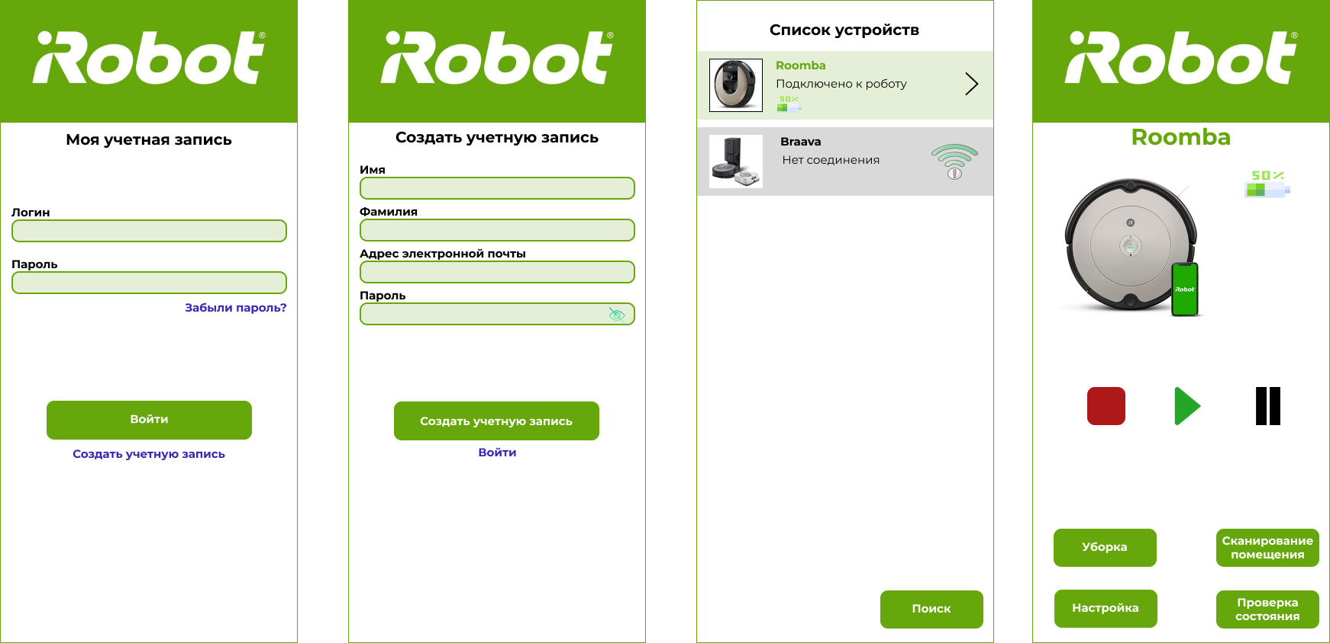

UAT - тестирование.

Модульное приемочное тестирование (UAT) — это этап жизненного цикла разработки программного обеспечения, на котором клиент или пользователь тестирует программное обеспечение, чтобы определить, работает ли оно, ведет себя или построено в соответствии с их требованиями.
UAT — это окончательное тестирование программного обеспечения, выполняемое после завершения системного, функционального и регрессионного тестирования.

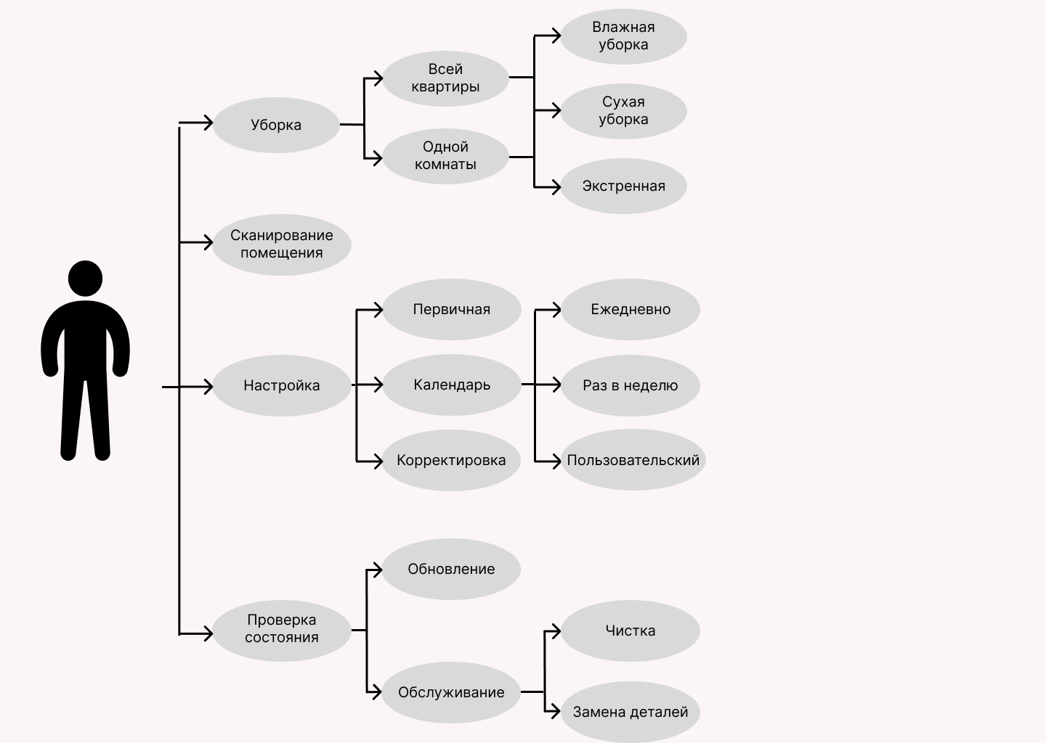

№ п/п | UseCase | Действие | Ожидаемый результат | Полученный результат
1 | Влажная уборка | Выбрать режим «Уборка», затем выбрать режим типа помещения: одной комнаты или всей квартиры, затем выбрать режим «Влажная уборка» | При запуске режима влажной уборки - пылесос должен совершить уборку выбранного типа помещения и вернуться на подзарядку.
2 | Сухая уборка | Выбрать режим «Уборка», затем выбрать режим типа помещения: одной комнаты или всей квартиры, затем выбрать режим «Сухая уборка» | При запуске режима сухой уборки - пылесос должен совершить уборку выбранного типа помещения и вернуться на подзарядку.
3 | Экстренная уборка | Выбрать режим «Уборка», затем выбрать место уборки на плане помещения, затем выбрать режим «Экстренная уборка» | При запуске режима экстренной уборки - пылесос должен совершить уборку в выбранном месте на плане уборку и вернуться на подзарядку.
4 | Сканирование помещения | Выбрать режим «сканирование помещения» | При запуске режима сканирования помещения - пылесос должен «пройтись» по помещению и построить-запомнить его план.
5 | Первичная настройка | Выбрать режим «Настройка» -> «Первичная настройка» | При запуске режима первичной настройки происходит подключение к приложению, Wi-fi и сохранению первичного плана помещения
6 | Уборка по расписанию «Ежедневная уборка» | Выбрать режим «Настройка» -> «Календарь» -> Ежедневная уборка -> Назначить время уборки | При запуске режима ежедневной уборки происходит настройка календаря, установка времени уборки.
7 | Уборка по расписанию  «Раз в неделю» | Выбрать режим «Настройка» -> «Календарь» -> Раз в неделю -> Назначить день уборки -> Назначить время уборки | При запуске режима ежедневной уборки происходит настройка календаря, установка времени уборки.
8 | Уборка по расписанию  «Пользовательская настройка» | Выбрать режим «Настройка» -> «Календарь» -> Пользовательская настройка -> Назначить дни уборки -> Назначить время уборки | При запуске режима пользовательской настройки уборки происходит настройка периодичности и времени уборки.
9 | Корректировка настройки | Выбрать режим «Корректировка настройки», затем выбрать те настройки, что хотим изменить, меняем их и сохраняем | При выборе режима корректировки настройки, происходит выбор того, что будем менять, задаем новые параметры настройки и сохраняем изменения
10 | Обновление | Выбрать режим «Проверка состояния» -> Обновление | После запуска параметра обновления, начнется обновление ПО через подключение в wi-fi
11 | Чистка | Выбрать режим «Проверка состояния» -> Обслуживание -> Чистка | После запуска параметра «чистка» пылесос показывает «потребность» в чистке, т.е. наполненность мешка, фильтров и прочего
12 | Замена деталей | Выбрать режим «Проверка состояния» -> Обслуживание -> Замена деталей | После запуска параметра «замена деталей» пылесос показывает «потребность» в замене деталей, отображая процент износа той или иной детали

